附件1
课程安排表
时间 | 主题 | 嘉宾 | 嘉宾介绍
7月09日 | 改变，从阅读开始 | 朱永新 | 全国政协常委兼副秘书长  民进中央副主席  中国陶行知研究会会长  中国教育学会副会长
7月15日 | 阅读力决定学习力 | 聂震宁 | 中国韬奋基金会理事长  中国传媒大学博士研究生导师  南京大学出版研究院院长
7月16日 | 儿童阅读理念与方法 | 王 林 | 儿童文学博士  儿童阅读专家
7月22日 | 整本书阅读策略研究 | 陈金华 | 北京市语文特级教师  正高级教师  兼任首都师范大学硕士生导师  专注高中语文教学与高考指导
7月29日 | 在亲子共读中阅见未来 | 王志庚 | 中国版本图书馆副馆长  中国图书馆学会理事  中国儿童文学研究会理事
7月30日 | 文学感染力的点点滴滴 | 任芙康 | 天津市文艺评论家协会主席  曾任鲁迅文学奖第七届、第九届茅盾文学奖等多种奖项评委
8月05日 | 让阅读成为习惯 | 彭长城 | 读者出版集团原总经理  《读者》办刊思想的奠定者  《读者》品牌的打造者之一  曾获韬奋出版奖等荣誉
8月06日 | 以文学之美滋养童年 | 薛 晏 | 儿童阅读教育实践者  主持编辑 《读友少年文学》《宝葫芦》等少儿读物  从事儿童心理研究十余年
8月13日 | 书香致远之分级阅读 | 徐 雁 | 南京大学教授、博士生导师  兼中国图书馆学会阅读推广委员会副主任  中外阅读学研究会名誉会长
8月20日 | 阅读方法和指导策略 | 李学斌 | 儿童文学作家  上海师范大学教授、博导  中国作家协会会员  曾获全国优秀儿童文学奖
8月26日 | 利用整本书阅读，提升学生阅读素养 | 高子阳 | 江苏省正高级特级教师  2016年度中国推动阅读  十大人物
8月27日 | 家庭阅读，让孩子在阅读中成长 | 孟 杰 | 正高级教师  现任德州经济技术开发区长河教育集团校长  曾获全国教育改革创新优秀校长奖、中国好校长“创新奖”
附件2
参与学习操作步骤

1.【微信扫码】打开手机微信，长按识别“公益课程邀请码”进入下载流程。
2.【进入手机商店专属链接】点击“允许”打开手机应用商店，进入“抖音极速版”下载界面。
3.【下载安装】点击“下载”并安装抖音极速版APP。
4.【扫码绑定】打开抖音极速版APP，登陆手机账号，使用“扫一扫”，扫描绑定“公益课程邀请码”。(下载后60分钟内完成)
5.【绑定确认】扫描后进入“公益课程邀请码”绑定页面，点击【确认绑定】。
6.【点击直播课图片】点击【确认绑定】后进入“广东省阅读教育公开课”引导页，点击“广东省阅读教育公开课”图片进入直播专题页。
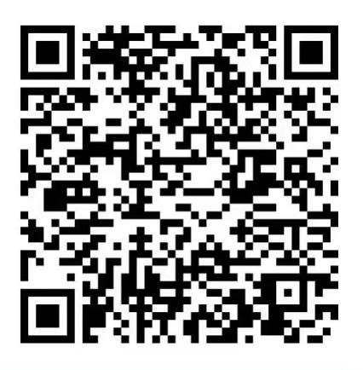
7.【关注账号按时学习】进入直播专题页后，点击“立即关注”前往关注直播账号订阅直播。

（公益课程邀请码）
